**Učenje kroz igru**Učenje je nešto što je u današnje vrijeme jako naporno i depresivno za učenike. Iz razloga što je sve više učenika bez motivacije. Učenicima je potrebno da shvate neke stvari oko učenja, npr. za koga uče i zašto je uopće učenje potrebno.

Djeca danas nisu motivirana za učenje, te trebamo naći riješenje za to. Najbolje riješenje je da se ne uči. Neću se potruditi pronaći riješenje jer to nije moj posao i ako napravim nešto, neću ništa postići.

Kada dijete ima teškoće u učenju, to znači da ono uči drugačije. Djeca s teškoćama u učenju sposobna su učiti, ali ponekad trebaju učiti neke stvari na drugačije načine.

**Najčešći problemi prilikom učenja:**

* neodgovarajuće poučavanje, nerelevantan ili neodgovarajući kurikulum
* neodgovarajući socio-ekonomski uvjeti
* loši odnosi učenika i nastavnika, razredna okolina
* neprisustvovanje nastavi
* problemi sa zdravljem
* učenje kroz posredovanje na jeziku koji nije materinski
* gubitak pouzdanja
* emocionalni ili problemi s ponašanjem
* ispodprosječna inteligencija



Poteškoće u učenju obuhvaćaju specifično neurološko funkcioniranje koje ometa sposobnost pohranjivanja, obrade ili stvaranja informacija i na taj način stvara raskorak između sposobnosti i učinjenog. Djeca s teškoćama u učenju najčešće su osobe prosječne ili natprosječne inteligencije.

Poteškoće u učenju mogu utjecati na sposobnosti čitanja, pitanja, govora ili matematičkog računanja, a mogu ometati i društvene vještine. One mogu utjecati na jedno ili više razvojnih područja. Djeca s tim poteškoćama mogu s određenim vrstama zadataka imati značajne probleme dok pri drugim vrstama mogu nadmašiti ostale. Poremećaj pažnje i hiperaktivnost ponekad se javljaju uz poteškoće u učenju, ali to nije pravilo.

Istraživanja u Americi pokazuju da svako šesto dijete (17.5%) tijekom prve tri godine školovanja ima poteškoće s učenjem čitanja. Više od 2,8 milijuna djece školske dobi smatra se učenicima s poteškoćama u učenju te se koriste posebnim programima za pomoć. To je otprilike 5% ukupnog broja djece u javnim školama. Čak 20% djece iskazuju poteškoće u učenju upravo zbog prisutnosti poremećaja pažnje.



Stalo nam je do tog problema jer je danas aktualni problem to što učenici nisu motivirani za učenje i želi se riješiti.

Taj problem je važan pošto mnogo učenika ne želi učiti radi manjka motivacije. Važan je pokušaj rješenja jer je bitno da učenici imaju motivacije za učenje da imaju dobar način razmišljanja te da mogu nastaviti školovanje sa motivacijom i kasnije raditi na poslu kojeg žele.

Korisnici našeg projekta su učenici OŠ Nedelišće.

Najčešći njihovi problemi učenja su neučinkovite tehnike i strategije učenja, nedostatak motivacije, loša organizacija vremena, odgađanje učenja i izlazaka na ispite, nedostatak zadovoljstva u učenju, strah od ispita, nedostatak samopouzdanja i “bježanje misli” tijekom učenja.

Vjerojatno najčešći problem u učenju kod učenika koji nemaju kognitivnih deficita niti psihičkih smetnji jest **nedostatak vještina učenja**. Velik broj učenika zapravo ne zna učiti. Učenici često vjeruju da je dovoljno pročitati gradivo nekoliko puta kako bi  ga zapamtili. Ovakav pasivan pristup učenju stvara lažan dojam naučenosti, dok je u stvarnosti gradivo usvojeno samo do razine poznatosti, odnosno prepoznavanja.

Pomoću našeg rješenja i ideja učenicima će se olakšati učenje i motivirati ih.



Naša ideja je u odgovarajućim aplikacijama npraviti igre, kvizove I slično na temu nastavnog gradiva. Svaki član tima bira svoju temu. Prvo će se izrađivato Escape room, a onda i druge igre ili kvizevi.

Čak 20% djece i mladih uključenih u neki oblik obrazovanja ima problema u učenju, što ih svrstvama među najčešće poteškoće s kojima se mladi susreću. Zabrinjavajući je podatak da tek svaki četvrti student uspijeva diplomirati. Jedan od razloga sigurno su poteškoće u učenju koje učenje čine teškim i sporim, a samim time i neugodnim.

Ključni elementi nše ideje su zainteresiranost članova tima, traženje nastavnog gradiva koje je učenicima najteže I najmanje jasno. Jako je bitna I podrška predmetnih učitelja koji uskaču sa svojim idejama I savjetima.

Teme su izabrane.

**Teme za izradu Escape room-a u aplikaciji Genially:**

* Matija Oreški - Padeži
* Anotnio Kolac – Gradovi svijeta
* Jana Hergotić – Hladni rat
* Leon Strah - Jednadžbe
* Nikša Leko . 2. Svjetski rat
* Jakov Hergitić – Živčani sustav

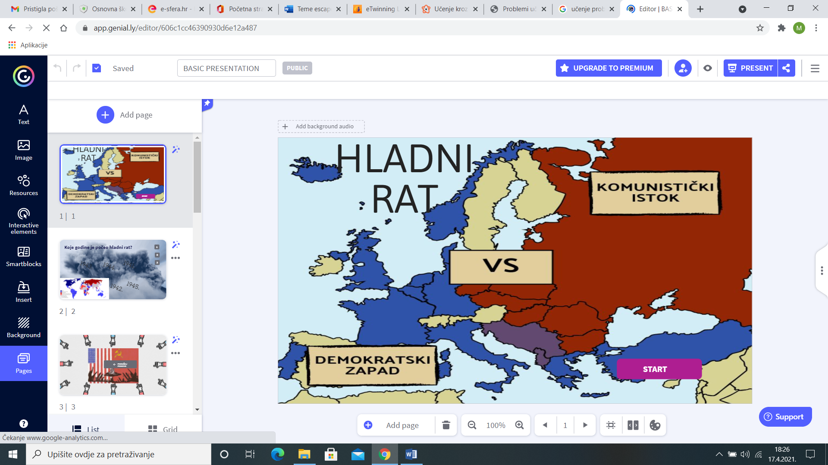

Uz članove tima koji svakodnevno surađuju i iznose svoje ideje, potrebna je i stalna suradnja s učiteljima predmetne nastave.

Potrebni su nam udžbenici nastavnih predmeta, kao i svi digitalni materijali vezani uz određenu temu.

Potrebna nam je **registracija** na određenu aplikaciju. Biramo aplikacije koje su besplatne za korištenje.

Nije nam teško doći do potrebnih materijala jer su učitelji susretljivi, a Internet je prepun besplatnih i zanimljivih aplikacija – **Genially, Wordwall, Padlet itd**

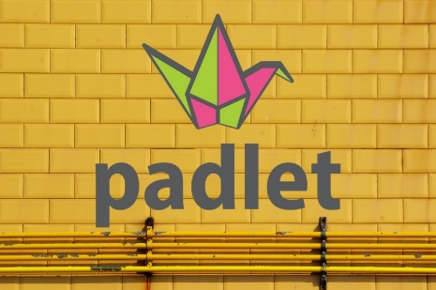

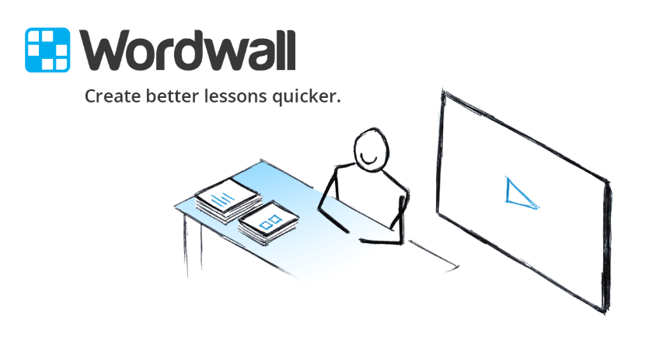

Naše rješenje je jako vrijedno jer želimo pomoći našim vršnjacima. Najbolje znamo kako se osjećaju, kakve probleme imaju u učenju.

Ponekad je problem u tome što učenik ne razlikuje bitno od nebitnog, ne posjeduje vještine planiranja i organizacije vremena, precjenjuje ili podcjenjuje svoje znanje itd.

Učenici će prepoznati da je naše rješenje najbolje jer će vidjeti da su to radili njihovi vršnjaci da je problemu pristupljeno s puno **razumijevanja i shvaćanja**.

**Zajedno smo jači!**

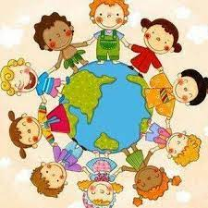

Naše radove želimo prvenstveno ponuditi svim učenicima predmetne nastave. Jer učenje uz igru je uvijek zabavnije.

Ali i onim učenicima koji se jako vole igrati računalne igrice. A vjerujemo da takvih ima jako puno. Pomoću naših radova takvi učenici bi imali osjećaj da igraju igricu na računalu, a zapravo bi učili.

*„Svjetska zdravstvena organizacija 2018. je godine uvrstila*Gaming disorder*u 11. reviziju Međunarodne klasifikacije bolesti i srodnih zdravstvenih problema. Time je ovaj poremećaj službeno priznat kao bolest te klasifikacijski smješten u područje bolesti ovisnosti. Navedena dijagnoza, dakle, odnosi se samo na patološko igranje videoigara, a ne na internet kao takav.“*

Naša ideja je da se pomogne učenicima koji previše igraju računalne igrice. **Neka usput uče!**

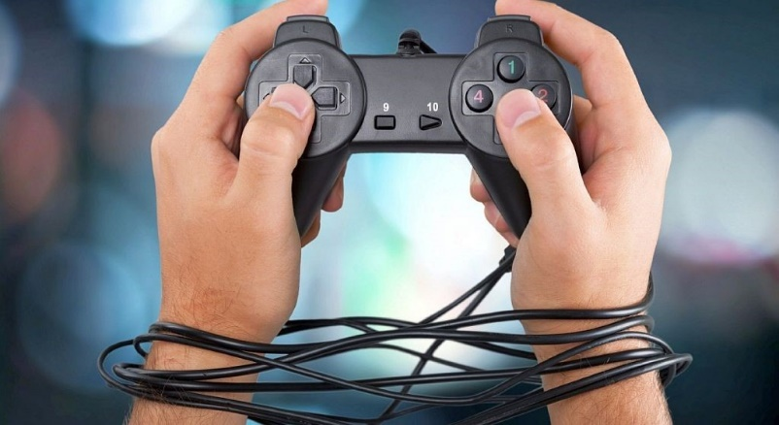

Naš proizvod će koristiti svi učenici, ali i učenici koji previše vole računalne igrice.

Ovisnost o računalnim igricama je ozbiljan problem s kojim se moraju baviti odgovarajući stručnjaci.

Ovisnost o videoigrama smatra se kao oblik ovisnosti koju označava prinudno i pretjerano korištenje računala i video igara. Ponekad se bolest manifestira i kao dio prekomjernog korištenja interneta, koji se tada naziva ovisnost o Internetu.

Takvi učenici imaju:

* gubitak kontrole nad igranjem videoigara,
* prioritet dan igranju videoigara nad ostalim aktivnostima do razine da ono postaje važnije od drugih interesa i dnevnih obveza te
* nastavljanje ili pogoršavanje ponašanja vezanog uz igranje videoigara unatoč pojavi negativnih posljedica.

**Ne možemo izliječiti takve učenike, ali im možemo približiti učenje i olakšati ga dok se bore sa tom svojom ovisnosti.**

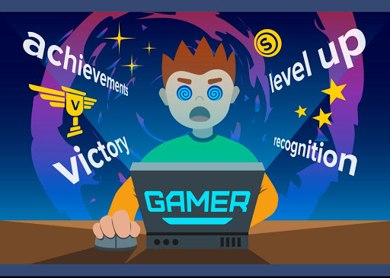

U Hrvatskoj ima oko **460 000 školaraca**.

„Istraživanja na temu ovisnosti o internetu sve se češće provode, kako u svijetu, tako i u Hrvatskoj. Grube procjene govore o 130 tisuća ovisnika o internetu u dobi od 20 do 30 godina u Hrvatskoj. Također, otprilike jedna trećina srednjoškolaca na internetu provodi više od punog radnog vre - mena (više od 40 sati tjedno)! Svjetske statistike razlikuju se obzirom na metodologiju istraživa - nja i kulturalne različitosti te se kreću od manje od 1% do gotovo 40% (zemlje dalekog istoka).“

**Na temelju ovih istraživanja možemo zaključiti da ima puno osnovnoškolaca koji su potencijalni ovisnici o igricama u srednjoškolskoj dobi, a i kasnije.**

Naš proizvod, odnosno linkovi na naše proizvode biti će jasno istaknuti na Internet stranicama škole koje su javno i dostupne svima u svijetu.

Tako da potencijalni korisnici našeg projekta mogu biti skoro svi učenici viših razreda osnovne škole u Hrvatskoj.

Učenicima će se sviđati naš proizvod jer će lakše pristupiti učenju. Pogotovo ako jako puno vremena provode za računalom.

Smatramo da će se učenicima posebno svidjeti naši radovi jer su to radili njihovi vršnjaci. Uvijek nas zanima što rade naši prijatelji, kolege iz škole ili razreda.

A i pristup izradi nastavnih sredstava biti će sa stanovišta tinejdžera.

Radovi se već naveliko izrađuju i koliko mi uživamo u njihovoj izradi vjerujemo da će i naši vršnjaci isto toliko uživati dok će učiti kroz naše igre.

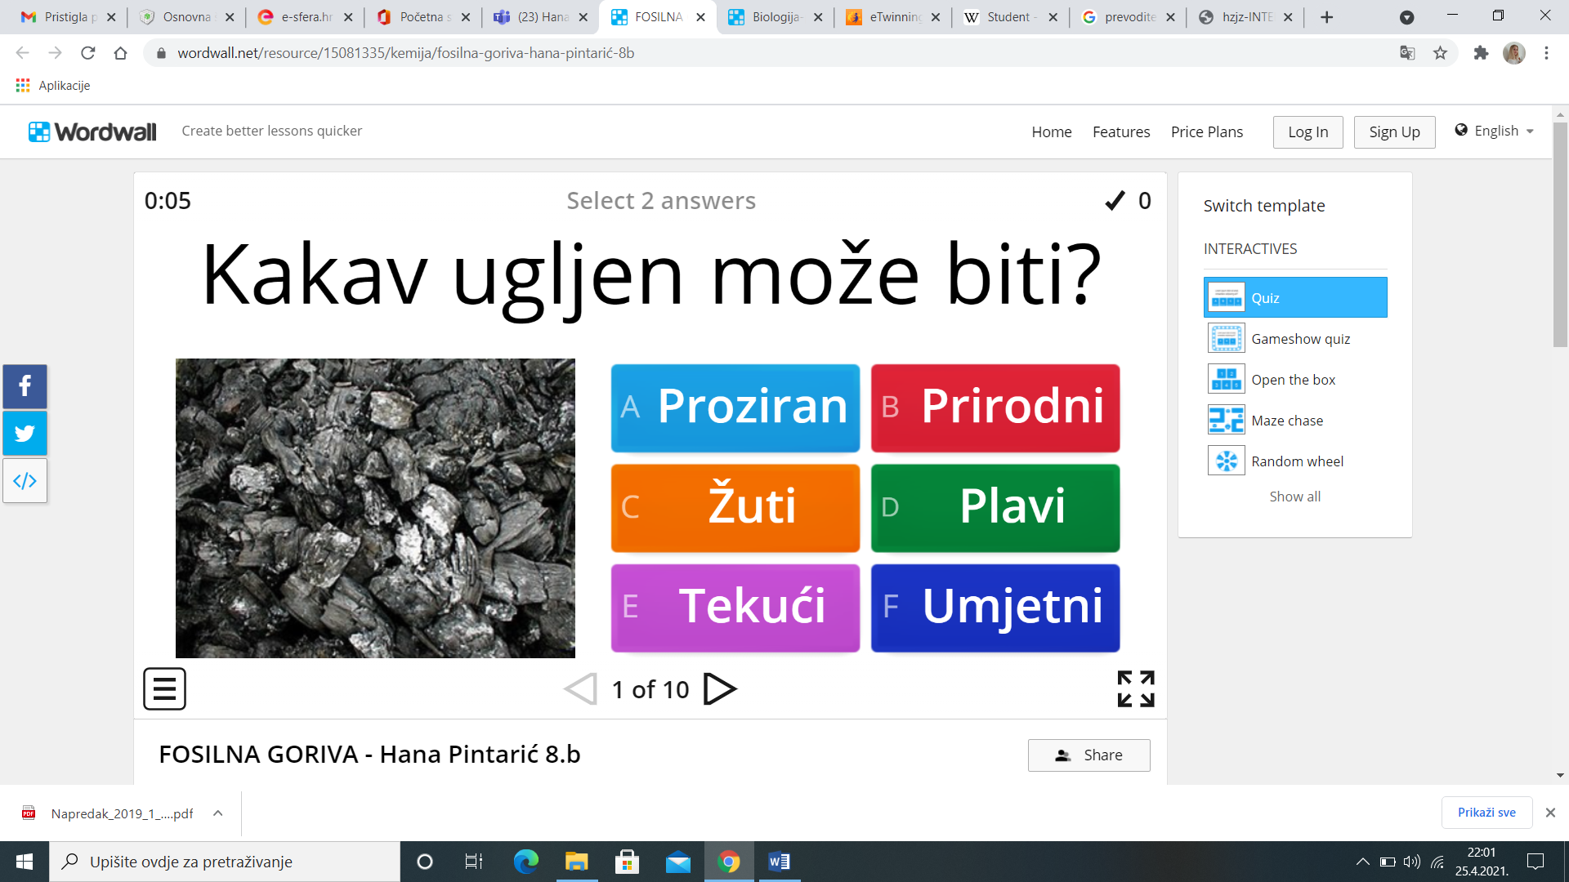

Naš proizvod nalaziti će se na Internet stranicama škole i nije namijenjen za prodaju.

Na Internet stranicama nalaziti će se linkovi za sve naše igre koje smo napravili i pomoću kojih će učenici lakše i brže učiti.

Želimo pomoći našim vršnjacima da uče kroz igru.

Očekujemo da će se čuti za našu ideju, da će učenici jedni drugima prenositi informacije o našim igricama kroz koje se uči i na taj način će se sve više i više čuti za našu dobru ideju.

Učenici međusobno komuniciraju putem raznih društvenih mreža i informacija će se širiti jako brzo.

Radovi su spremni za distribuciju.

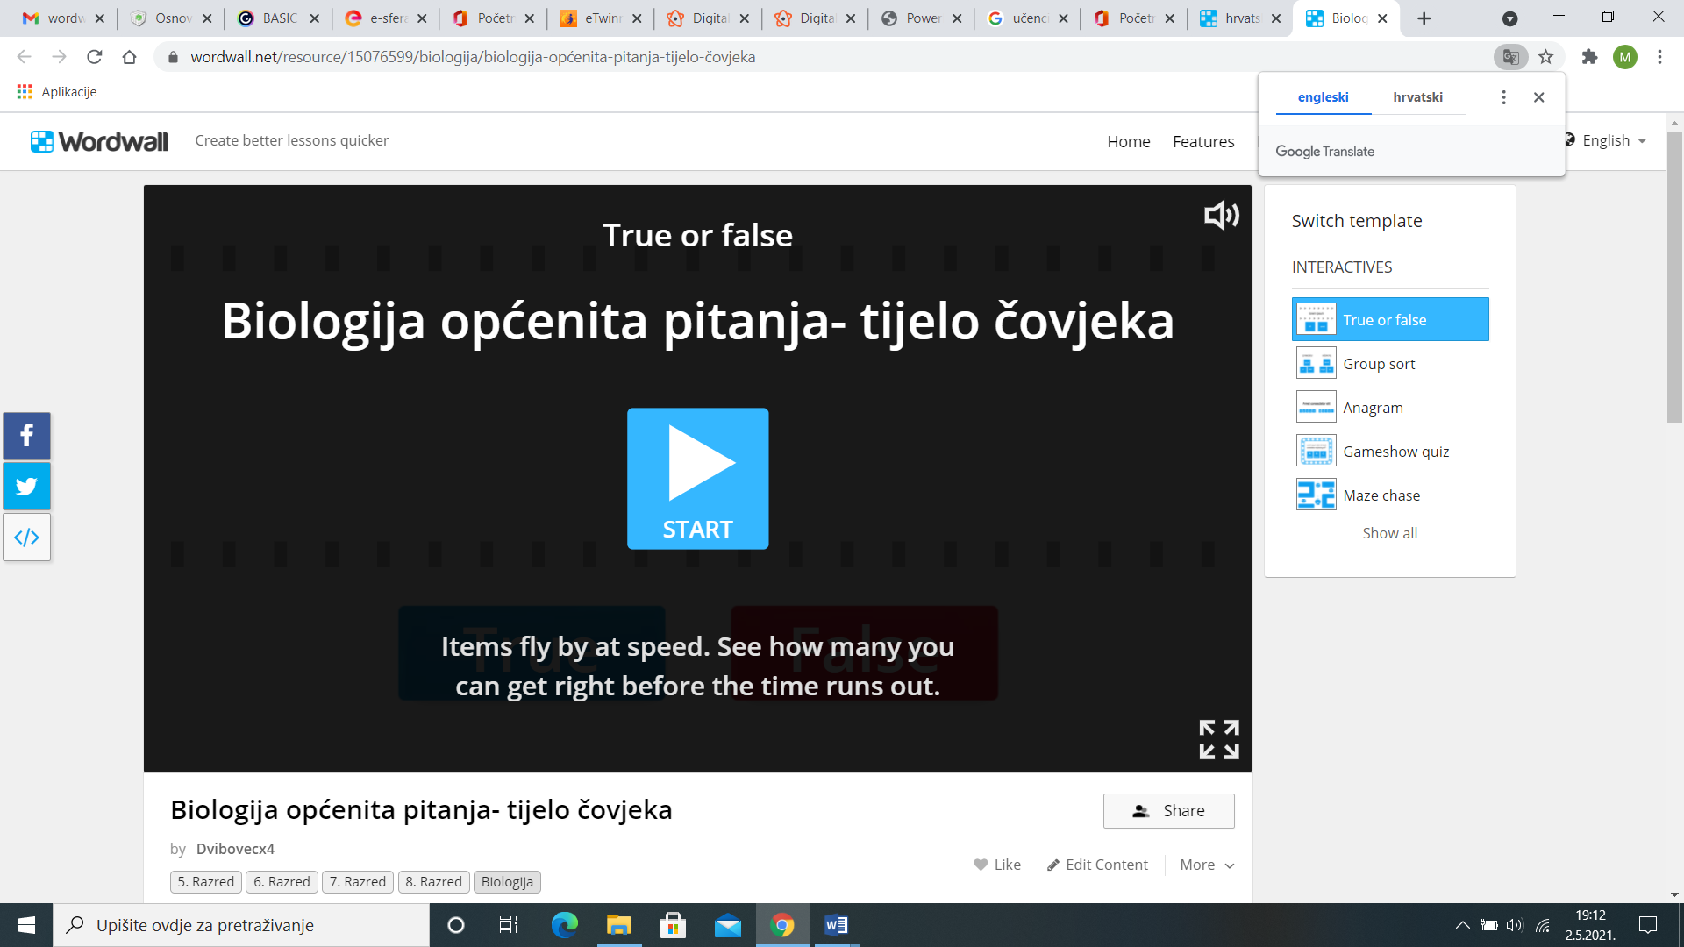

Ako se ukaže prilika i potreba za prodajom naših proizvoda prvi korak bi bio izrada loga po kojem bi naši proizvodi bili prepoznatljivi.

**Logo:**



**Igram i učim!**

Naši proizvodi bi se prodavali kao usluga. Napravili bi mjesečnu pretplatu na portal gdje bi se nalazile sve naše igre za učenje.

Igre bi se stalno usavršavale i ažurirale. I stvarale se nove igre.

Također bi se omogućili i komentari gdje bi učenici svojim idejama, zahtjevima utjecali na stvaranje novih igara koje bi im pomagale u učenju.

Cijena bi bila simbolična ako bi se odlučili za prodaju naše usluge.Tako da svaki školarac može sa svojim džeparcem plaćati pretplatu i učiti uz igru.

Cijena bi bila 30 kn mjesečno. Potrebno bi se bilo registrirati i ostaviti bankovne podatke za mjesečno skidanje novčane pretplate.

Ali naglašavamo da su za sad naši proizvodi besplatni.

**Napravili bi i slogan koji bi bio ujedno i naša reklama:**

Uz igru se uči lako!

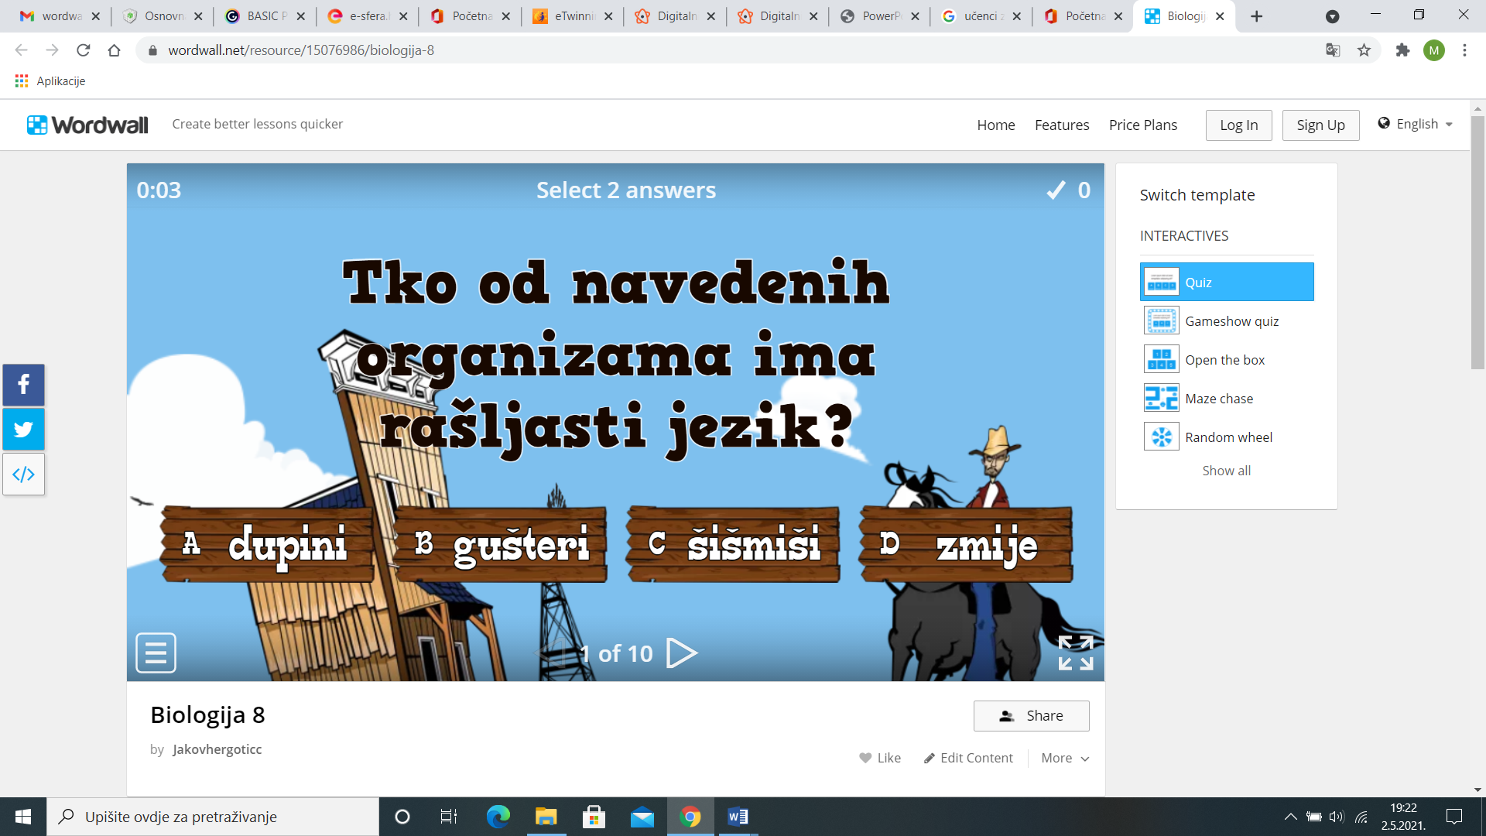

Naše usluge bi se koristile cijele školske godine. Aktualne bi bile one igre u kojima se nalazi nastavno gradivo koje trenutno učenici uče.

**Tako da bi učenici često i stalno koristili našu uslugu u potrazi za novim igrama s novim nastavnim sadržajima.**

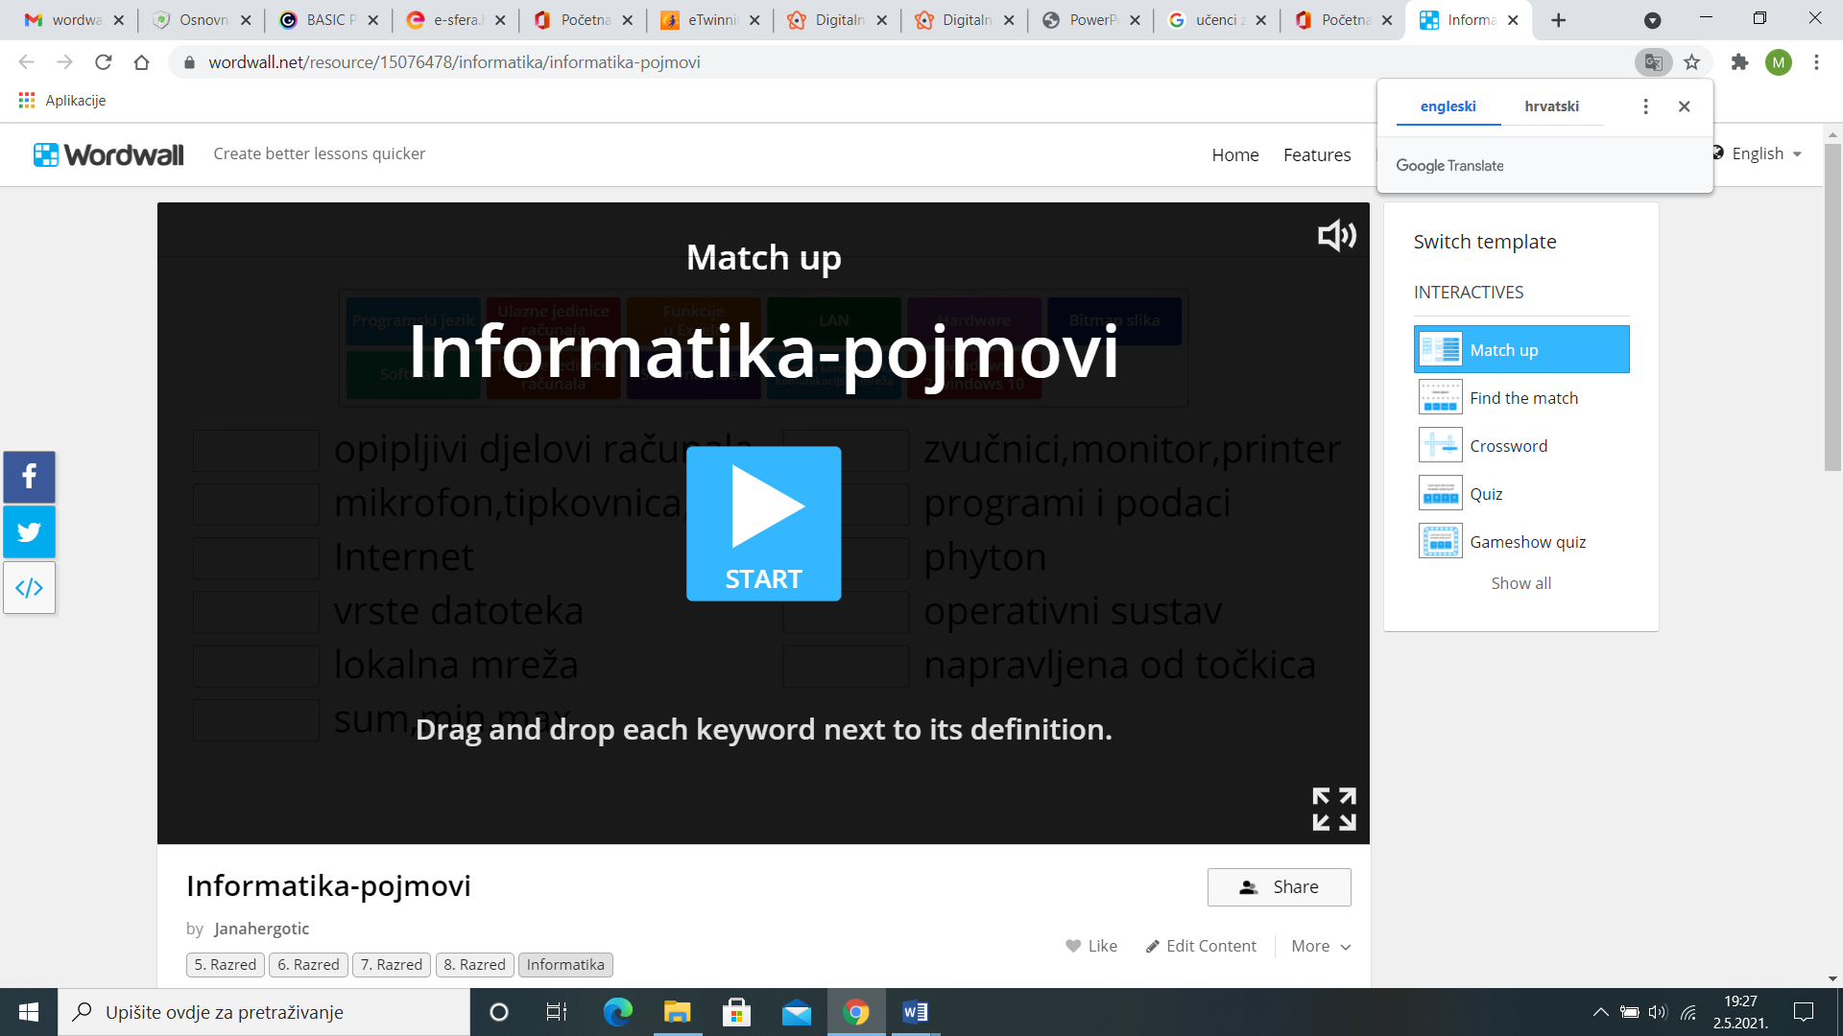

**Naša usluga će biti prepoznatljiva po logu:**



**Igram i učim!**

Linkovi na naše aplikacije kroz koje učenici mogu učiti kroz igru nalaziti će se na Internet stranicama naše škole. Na taj način će za naše proizvode moći saznati učenici naše škole, a i svi ostali koji pregledavaju Internet stranice OŠ Nedelišće.

Razmatramo mogućnost da ih podijelimo i na društvenim mrežama koje su najviše popularne među našim vršnjacima – **Instagram i Facebook.**

Naša poruka:

**Najbolja motivacija za učenje!**

U današnje vrijeme dok učenici, osnovnoškolci puno vremena provode igrajući računalne igrice mi im nudimo mogućnost da se uz **igru uče**.

Vjerujemo da ćemo tako mnogima olakšati učenje. Također vjerujemo da ćemo tako mnoge naše vršnjake **motivirati za učenje**.

Neki učenici ne vide nikakva smisla u čitanju knjiga, učenju tablice množenja, pamćenju određenih podataka. Pa smo u takvom slučaju učenje napravili **zanimljivijim i atraktivnijim**.

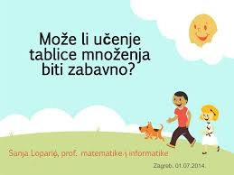 **Naravno da može!**

Odlučili smo se da svoju poruku prikažemo unutar mobilne aplikacije **Instagram.**

Instagram postaje sve popularnija društvena mreža, koristi se za objavljivanje fotografija i videozapisa.

Instagram je u vlasništvu kompanije Facebook, a koristi ga oko 1 milijardu korisnika. Korisnici koji najčešće koriste Instagram su u dobi od 13do 29 godina.

 Važno je naglasiti da 97% prodavača koristi društvene mreže za prodaju svojih proizvoda. Osim toga, prednosti društvenih mreža sežu daleko izvan prodaja.

U odnosu na tradicionalne marketinške kanale, oglašavanje na društvenim mrežama je znatno **jeftinije i fleksibilnije**.

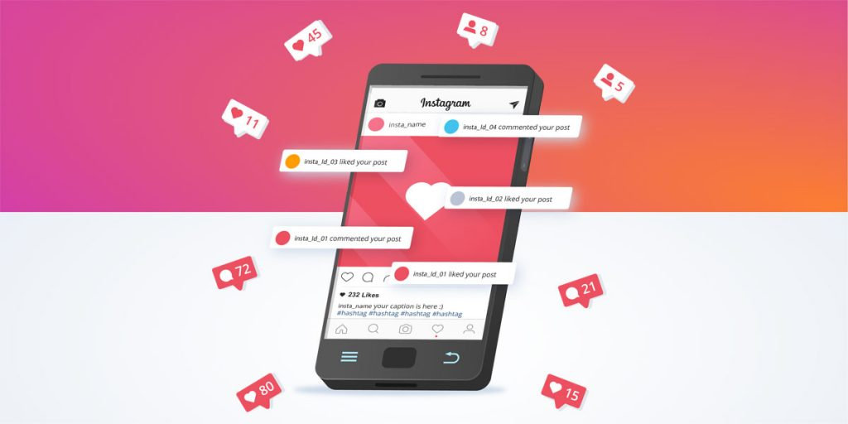

Da bi se za našu uslugu saznalo unutar tjedan definitivno bi odabrali društvenu mrežu Facebook.

**Zašto?**

* Odrasle osobe koje koriste internet u dobi od 18 do 34 godine najvjerojatnije slijede neku marku putem društvenog umrežavanja (95%).
* Društveni mediji konstantno rastu. Facebook je dosegao 2,2 milijarde mjesečno aktivnih korisnika. A i većina drugih web mjesta i aplikacija za društveno umrežavanje bilježi rekordne brojeve posjetitelja.
* 71% potrošača koji su imali dobro iskustvo s robnom markom na društvenim mrežama vjerojatno će ga preporučiti drugima.
* 2,56 milijardi korisnika  društvenih mreža putem mobitela, što je 34% globalnog stanovništva, s milijun novih aktivnih mobilnih korisnika svakog novog dana.
* 40 puta je veće vjerojatnost da će se dijeliti vizualni sadržaj  na društvenim mrežama od ostalih vrsta sadržaja.
* Trenutno postoji više od 50 milijuna malih poduzeća koja koriste Facebook stranice za povezivanje s klijentima. 4 milijuna tih tvrtki plaćaju za oglašavanje na Facebooku.



Naši proizvodi:

Tin Gašparlin:

<https://view.genial.ly/607958193128da0d1e821738/presentation-svemirska-utrka>

<https://wordwall.net/resource/15077331/evolucija-%c5%beivota>

Matija Oreški

<https://view.genial.ly/6093e61ee28f340dab52db18/presentation-basic-presentation>

<https://wordwall.net/resource/15833104>

Antonio Kolac

<https://view.genial.ly/6093e4fbd2dd570d6bbbe1f5/presentation-basic-presentation>

<https://wordwall.net/resource/15828757>

Jana Hergotić

<https://wordwall.net/resource/15076478>

Leon Strah

https://view.genial.ly/6081d6937c53cd0d81ead9cc/presentation-copy-basic-presentation

<https://wordwall.net/play/15076/737/867>

Jakov Hergotić

<https://wordwall.net/resource/15076986>